GROHE Euroeco WT-Batterie

GROHE

Eigenschaften

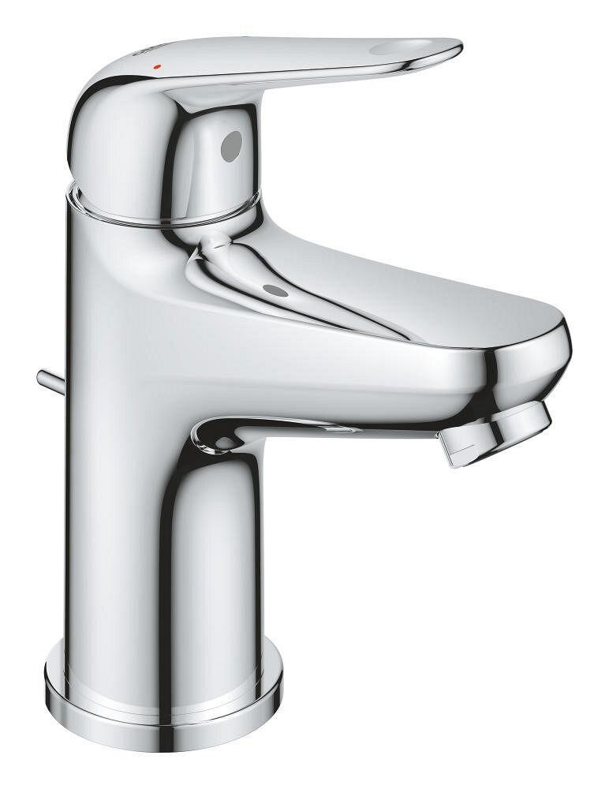

Ausführung

mechanisch

Ausführung Ablauf

drehbar oben, fest unten

Farbton

chrom

Oberfläche

poliert, verchromt

Werkstoff

Sonstige

Anschlussmaß Zufuhr

3/8 Zoll (10)

Anschluss Vorlauf

Schlauch (Verschraubung)

Anzahl der Armaturenlöcher

1-löchig

Ausführung der Temperaturregelung

manuelle Bedienung

Auslauftyp

gegossen, Rohr

Mundstück Wasserhahn

Schaumstrahldüse

Volumenstromklasse

keine Angabe

Aufbauhöhe gesamt (mm)

162,00 - 311,00

Aufbauhöhe Unterkante Hahnauslass (mm)

82,00 - 208,00

max. Vorlauftemperatur (°C)

70,00

Vorsprung Ablauf (mm)

104,00 - 141,00

Max. tap capacity (at 300 kPa)

5

Temperature limit retrofittable

false

Cold start function

false

Sound class according to EN ISO 3822

ohne, Gruppe II, <=30 dB(A)

Type approval according to BBR/EKS

true

With side shower

false

Type of grip

eingriffig